**Наименование проекта**

Информационная система "ПИТТАСИ".

**Назначение проекта**

Информационная система "ПИТТАСИ" предназначена для сбора, обработки и визуализации обращений граждан о проблемах городской инфраструктуры. Система обеспечивает интерактивное нанесение проблемных меток на карту города, их категоризацию, отслеживание статуса исполнения и формирование общественного рейтинга. Платформа позволяет создавать обращения через мобильное приложение, осуществлять управление и анализ через веб-портал, а также предоставляет доступ к обезличенным данным через публичный API.

**Пользовательские истории**

Как житель города, я хочу быстро сообщить о яме на дороге с помощью телефона, чтобы привлечь внимание служб к проблеме.

Как житель города, я хочу видеть на карте все заявки и голосовать за самые важные, чтобы показать властям приоритеты сообщества.

Как модератор, я хочу видеть все новые обращения в своем районе на веб-портале, чтобы оперативно распределять задачи и отчитываться о их выполнении.

Как аналитик или журналист, я хочу получать обезличенные данные о проблемах через API, чтобы проводить независимый анализ эффективности работы городских служб.

**Пользовательские сценарии**

*Основной пользовательский сценарий:*

1. Пользователь (Житель города) авторизуется и открывает мобильное приложение.
2. Пользователь нажимает кнопку "Сообщить о проблеме".
3. Система автоматически определяет геолокацию и открывает интерфейс для создания обращения.
4. Пользователь делает фотографию, выбирает категорию и добавляет текстовое описание.
5. Пользователь отправляет обращение. Система создает новую метку на карте со статусом "Новое".
6. Пользователь (Модератор) через веб-портал видит новое обращение в списке задач.
7. Модератор изучает обращение и меняет его статус на "В работе".
8. Система отправляет push-уведомление автору об изменении статуса.
9. После решения проблемы Модератор меняет статус на "Решено" и прикрепляет фотоотчет.
10. Пользователи видят на карте обновленный статус метки. Внешние системы могут получить эти данные через API.

**UseCase**

Изображение выглядит как текст, диаграмма, План, Параллельный

Содержимое, созданное искусственным интеллектом, может быть неверным.

Рисунок 1 – usecase «ПИТТАСИ»

**Основной функционал:**

|  |  |  |  |
| --- | --- | --- | --- |
| **Название функции** | **Входные параметры** | **Выходные параметры** | **Описание функции** |
| Регистрация нового пользователя | email, username, password | userID, status | Создает новую учетную запись пользователя в системе. |
| Аутентификация пользователя | login, password | authToken | Проверяет учетные данные и возвращает токен доступа. |
| Создание обращения | authToken, coordinates, photos, categoryID, description | problemID | Сохраняет новое обращение в БД и возвращает его ID. |
| Получение проблем на карте | authToken, mapBounds, filters | Массив объектов Problem | Возвращает список проблем в видимой области карты с учетом фильтров. |
| Получение деталей проблемы | authToken, problemID | Полный объект Problem | Возвращает всю информацию по одному конкретному обращению. |
| Добавление комментария | authToken, problemID, text | commentID | Сохраняет комментарий пользователя к указанному обращению. |
| Получение комментариев | authToken, problemID | Массив объектов Comment | Возвращает список всех комментариев для одного обращения. |
| Голосование за проблему | authToken, problemID | newRating | Увеличивает рейтинг проблемы и возвращает новое значение. |
| Получение профиля пользователя | authToken | Объект UserProfile | Возвращает данные профиля текущего пользователя. |
| Редактирование профиля | authToken, newUsername, newAvatar | status | Обновляет данные в профиле пользователя. |
| Получение своих обращений | authToken | Массив объектов Problem | Возвращает список всех обращений, созданных текущим пользователем. |
| Фильтрация обращений (Модератор) | authToken, filters | Массив объектов Problem | Возвращает список проблем, отфильтрованный по административным критериям. |
| Изменение статуса (Модератор) | authToken, problemID, newStatus | status | Изменяет статус указанного обращения. |
| Добавление официального ответа (Модератор) | authToken, problemID, text, photos | officialCommentID | Добавляет официальный комментарий от имени служб. |
| Получение данных (Public API) | regionID, filters | Массив обезличенных Problem | Возвращает публичные данные о проблемах для внешних систем. |

**Аналоги:**

## Аналог №1 – «Госуслуги. Решаем вместе»

Госуслуги. Решаем вместе» – это федеральная платформа обратной связи (ПОС), разработанная Минцифры РФ. Она широко применяется гражданами для направления официальных обращений в государственные органы по широкому спектру проблем и интегрирована в основную экосистему «Госуслуг».

Изображение выглядит как текст, снимок экрана, программное обеспечение, Шрифт

Содержимое, созданное искусственным интеллектом, может быть неверным.

Рисунок 2 – Интерфейс «Госуслуги. Решаем вместе»

Преимущества:

* гарантированный официальный статус каждого обращения;
* широкий охват по всей территории РФ и интеграция с «Госуслугами»;
* обращение напрямую поступает в ответственное ведомство.

Недостатки:

* гарантированный официальный статус каждого обращения;
* широкий охват по всей территории РФ и интеграция с «Госуслугами»;
* обращение напрямую поступает в ответственное ведомство.

## Аналог №2 – «SeeClickFix»

SeeClickFix – это коммерческий международный сервис, созданный для взаимодействия жителей и городских властей. Система позволяет публично отмечать проблемы на карте, комментировать их и голосовать, создавая активное сообщество.

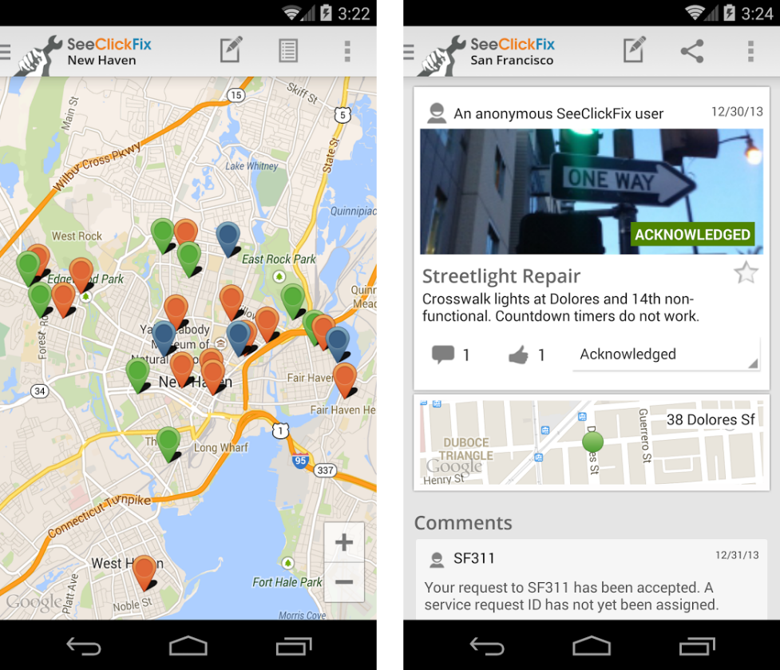

Рисунок 3 – Интерфейс программы «SeeClickFix»

Преимущества:

* современный и интуитивно понятный интерфейс;
* высокая прозрачность: все заявки публичны и доступны на карте;
* развитые социальные функции для вовлечения сообщества (голосование, комментарии).

Недостатки:

* сервис не представлен на российском рынке и не интегрирован с органами власти РФ;
* обращения не имеют официального статуса без платной подписки муниципалитета;
* является коммерческим продуктом для городов.

## Аналог №3 – «Наш Санкт-Петербург»

Многие крупные города РФ разрабатывают собственные порталы для сбора обращений, которые глубоко интегрированы с местными службами. Они решают задачи в рамках одного региона и учитывают его специфику.

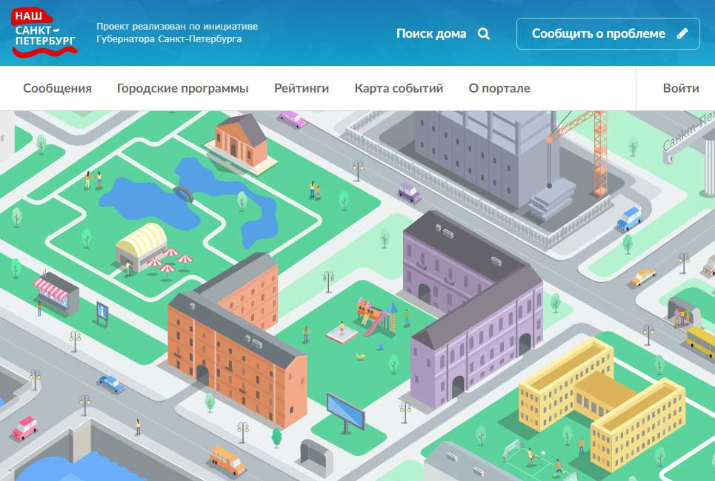

Рисунок 4 – Интерфейс портала «*Наш Санкт-Петербург*»

Преимущества:

* глубокая интеграция с конкретными городскими и районными службами;
* категории проблем точно соответствуют структуре управления городом;
* имеют официальный статус в рамках своего региона.

Недостатки:

* работают только в пределах одного крупного города, не масштабируются на другие населенные пункты;
* как и федеральные платформы, лишены социальных функций;
* данные полностью закрыты, отсутствует Public API.

**Обоснование необходимости разработки ИС «ПИТТАСИ»**

Проведенный анализ выявил незанятую нишу на российском рынке. Существующие решения делятся на два типа: официальные, но закрытые и не-социальные государственные порталы, и открытые, социальные, но не представленные в России международные сервисы.

**ИС «ПИТТАСИ»** спроектирована, чтобы объединить лучшие качества обоих подходов и предложить уникальные возможности:

1. **Прозрачность и социальное взаимодействие:** в отличие от государственных аналогов, «ПИТТАСИ» делает все проблемы публичными, а функции голосования и комментирования позволяют формировать общественный запрос и определять реальные приоритеты для жителей, а не только для чиновников.
2. **Универсальность и масштабируемость:** в отличие от узкоспециализированных региональных порталов, «ПИТТАСИ» является универсальным решением, которое может быть развернуто в любом городе или населенном пункте России без необходимости дорогостоящей адаптации.
3. **Ключевое преимущество – открытость данных (Public API):** это главная особенность, которой нет ни у одного из рассмотренных российских аналогов. Предоставление публичного доступа к обезличенным данным о проблемах создает платформу для независимого анализа эффективности работы служб, для исследований урбанистов и для создания медиапроектов.

Таким образом, разработка ИС «ПИТТАСИ» является актуальной и целесообразной, так как она предлагает уникальное на российском рынке сочетание социальной механики, универсальности и открытости данных, направленное на создание реального инструмента общественного контроля.